Диагностика
профессиональной
направленности и
профессиональных
ориентаций обучающихся

Методические рекомендации

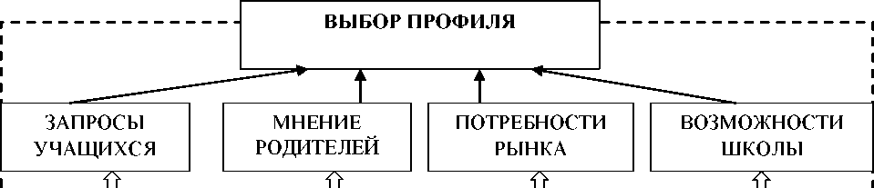





Учет запросов родителей
Учет потребносте й рынка труда региона в квалифицир о-ванных
Учет ресурсов ОУ: кадровых, финансовых, материальной базы и др., а также внешних связей
образовательных потребностей, склонностей,
интересов и способностей
учащихся
।
кадрах.
Рис.1. Выбор профиля обучения

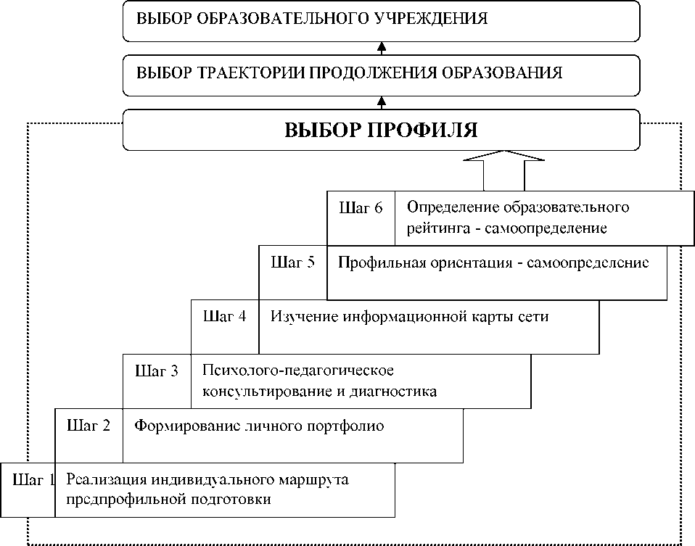
Рис. 2. Выбор профиля обучения

Выбор профиля - очень важная задача при организации профильного обучения. При разработке нашей модели мы опирались на алгоритм выбора профиля в виде последующих шагов:
- Реализация индивидуального маршрута предпрофильной подготовки.
- Формирование личного портфолио.
- Психолого-педагогическое консультирование и диагностика.
- Изучение информационной карты сети.
- Проведение профильной ориентации.
- Определение образовательного рейтинга.
Таким образом, под выбором профиля мы понимаем личностное самоопределение старшего школьника относительно дальнейшего направления обучения с учетом интересов, потребностей, склонностей.

I. Самоопределение личности школьника как цель профориентации
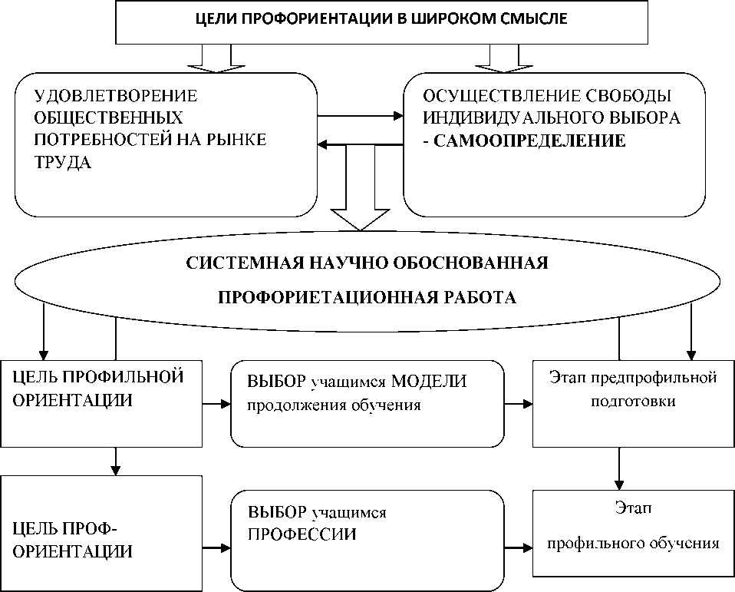
Рис. 3. Цели профориентационной работы

С точки зрения психологии «полезности» и психологии «достоинства» по мнению А.Г.Асмолова, для традиционной профориентации был больше характерен «объективно—расчленяющий взгляд на человека, адаптивность, подгонка под норму, заданность конечной цели, поиск выгоды и эффективности, катехизис ответов на заранее подготовленные вопросы и т.п.», что в наибольшей степени проявляет себя в «спектакле сдачи экзаменов» (профотбор как разновидность экзаменов...), т.е. то, что и определяется как «полезность». В противоположность этому, культура «достоинства» ориентирована на развитие вариативной «разновершинной и незавершенной» личности, на такие ценности как «свобода воли, неопределенность, игра, они практикуют личностный выбор и принятие ответственности каждым за свою судьбу и культуры в целом», т.е. именно то, что для широкой профориентационной практики пока не характерно.
Ведущие специалисты в области профессионального самоопределения считают, что даже при планировании «своего» жизненного пути («своего мира») каждый человек должен соотносить его с «мирами других людей и, следовательно, с миром культуры человечества в целом. Вот с этой задачей непременного приобщения к бесконечно великой общечеловеческой культуры и должна быть обязательно сопряжена задача профессионального самоопределения» (Е.А.Климов).
Рассмотрим, что понимается под профессиональным самоопределением? Так Е.Б. Евладова, рассматривает профессиональное самоопределение как многомерный процесс, включающий социологические, социальнопсихологические и дифференциально-психологические компоненты.
В социологическом смысле профессиональное самоопределение представляет собой набор задач, которые перед развивающейся личностью ставит общество, в котором эта личность развивается. Второй компонент представляет собой процесс принятия решений, по мере прохождения этапов которого человек вырабатывает некоторое равновесие между своими личными предпочтениями и интересами и требованиями общества, в котором сложилась система разделения труда, задающая рамки индивидуального разнообразия. С дифференциально-психологической точки зрения профессиональное самоопределение выражается в процессе формирования индивидуального стиля жизни, в частности - профессиональной деятельности. В этом случае профессиональное самоопределение представляется индивидуальной профессиональной Я-концепцией, в которую входят переживания, намерения, профессиональные действия (действия в профессиональной области), понимание конкретных социальных условий и своего места в них и т.д.
В любом случае профессиональное самоопределение предполагает формирование субъектного отношения к конкретной трудовой деятельности, мобильности на рынке труда, умения ориентироваться на этом рынке и подстраиваться под тенденции его изменения. Очевидно, что профессиональное самоопределение является частью личностного самоопределения.
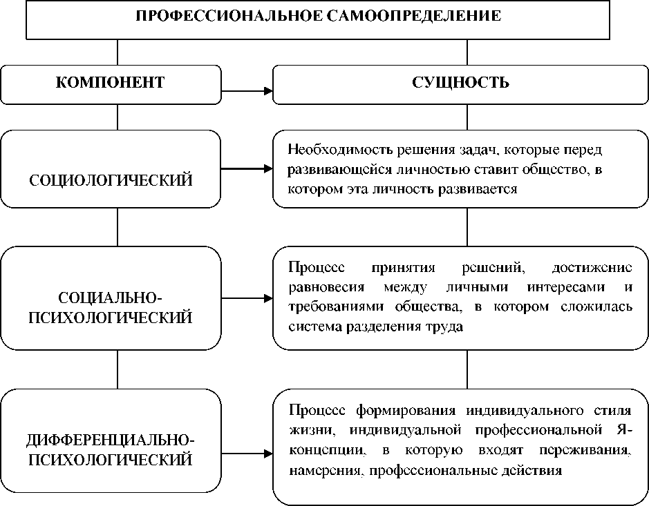
Рис.4. Компоненты профессионального самоопределения

Личностное самоопределение как психологическое явление возникает на границе старшего подросткового и младшего юношеского возраста.
Основные характеристики личностного самоопределения заключаются в следующем:
- потребность в личностном самоопределении представляет собой потребность в формировании смысловой системы, в которой слиты представления о себе и о мире;
- самоопределение ориентировано в будущее;
- личностное самоопределение связано с выбором профессии, но не сводится к нему.
Л.И. Божович выделяет «двуплановость» личностного
самоопределения, которая заключается в том, что оно осуществляется одновременно, с одной стороны, как конкретное определение будущей профессии и планирование жизни, а с другой — как неконкретные поиски смысла своего существования.
Так под личностным самоопределением понимается самостоятельный этап социализации, внутри которого индивид приобретает готовность к самостоятельной, созидательной деятельности на основе осознания и соотнесения себя со сферами жизнедеятельности, при условии которых человек становится способным принимать самостоятельные решения относительно жизненно важных целей. (Э.Днепров).
Под личностно-профессиональным самоопределением мы понимаем достижение такого уровня развития личности старшеклассника, при котором становится возможным самостоятельный и осознанный выбор своего дальнейшего жизненного пути. Эффективное профессиональное самоопределение возможно лишь при достаточно высоком уровне личностного развития старшеклассника, которое предполагает позитивный образ «Я» и отношение к себе как субъекту своей жизни, способному осуществлять выборы.
Из чего складывается личностное и профессиональное самоопределение? По каким показателям можно судить о том, что учащийся определился в личностном и профессиональном планах?
Выбор личностной позиции можно определить по следующим показателям:
- - ценностные ориентации школьника: относительно учения, цели обучения в школе, смысла жизни, общения со взрослыми и со сверстниками, моральных, культурных ценностей общества;
- - уровень развития мотивационной сферы, а также содержательное ее наполнение;
- - взаимоотношения с окружающими людьми, что, очевидно, требует изучения, с одной стороны, как школьник строит свои взаимоотношения с окружающими людьми, какими принципами он при этом руководствуется, как относится к людям; с другой стороны - требует изучения вопрос об отношении окружающих к нему;
- - представление о себе. При изучении данного показателя важно не столько знать, что представляет собой учащийся - его успеваемость, уровень знаний и умений и так далее, хотя не хотелось бы умалять значение этих данных. Необходимо в первую очередь знать, владеет ли школьник умениями самоанализа, адекватно ли себя оценивает, правильно ли оценивает мнение окружающих о себе.
Выбор профессиональной позиции основывается, главным образом, на предметном интересе, т.е. интересе к определенной области знания. Однако осознанный профессиональный выбор должен обязательно основываться на знании своих способностей и возможностей (интеллектуальных, операциональных, коммуникативных и др.) (Е.А.Климов). Таким образом, для осознанного выбора профессии требуется соблюдение по крайней мере трех указанных условий:
- - соответствие данного выбора предметным интересам школьника;
- - представление о своих способностях и возможностях;
- - адекватная оценка своих способностей и возможностей.
Таким образом, видно, что профессиональное самоопределение невозможно без личностного, потому часто рассматривается жизненное самоопределение, которое предполагает умение ориентироваться, оценивать ситуацию, принимать решения не только в мире профессий, но и в собственном внутреннем мире, а также в мире людей.
Сущность профориентации.
В общем виде под профориентацией понимается ориентация школьника на те или иные профессии. Понятие профессиональная ориентация развивается, по мере того как меняется представление общества о целях и задачах профориентации. Один из основателей профориентационной работы Ф.Парсонс выделил три основных фактора выбора профессии:
- правильная самооценка склонностей, способностей,
интересов, устремлений, возможностей и ограничений;
- знание того, что нужно для успешной деятельности по
каждой из выбираемых профессий;
- умение соотнести результаты самооценки со знаниями
требований профессий.
В учебном пособии профессиональная ориентация трактуется как целенаправленная деятельность по подготовке молодежи к обоснованному выбору профессии в соответствии с личными склонностями, интересами, способностями и одновременно с общественными потребностями в кадрах различных профессий и разного уровня квалификации. (Профессиональная ориентация учащихся. Под ред.А.Д.Сазонова.- М., 1988. С.28)
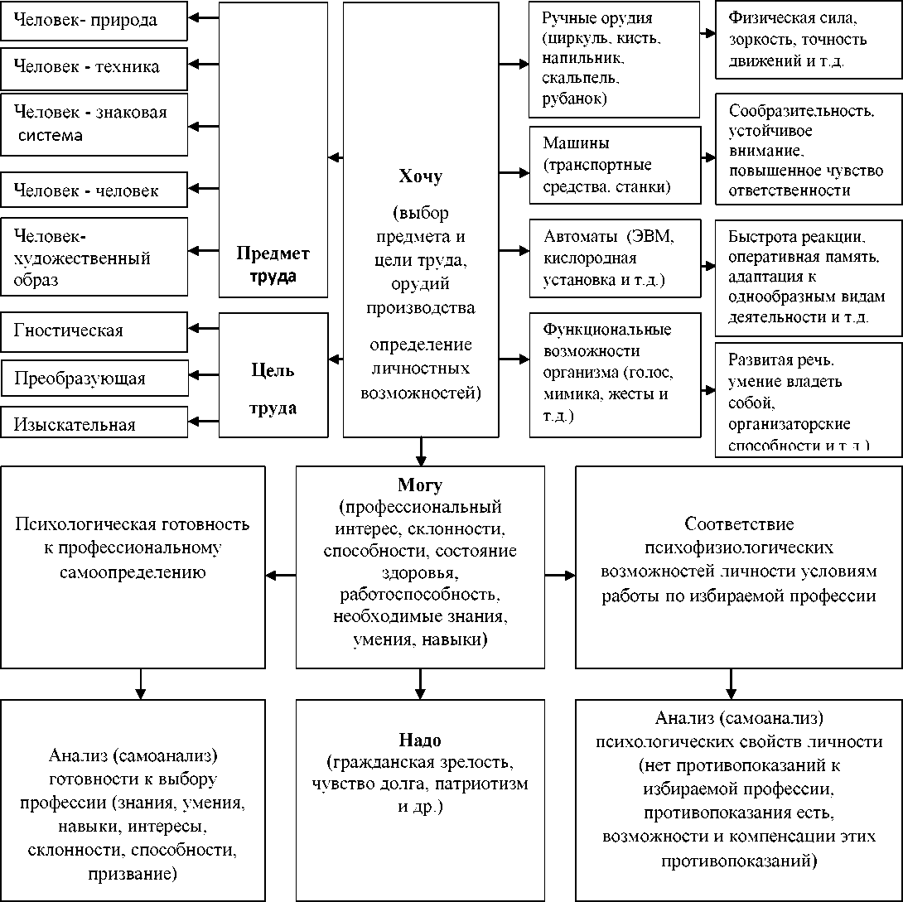
Рис.5. Слагаемые профориентации по А.Д.Сазонову
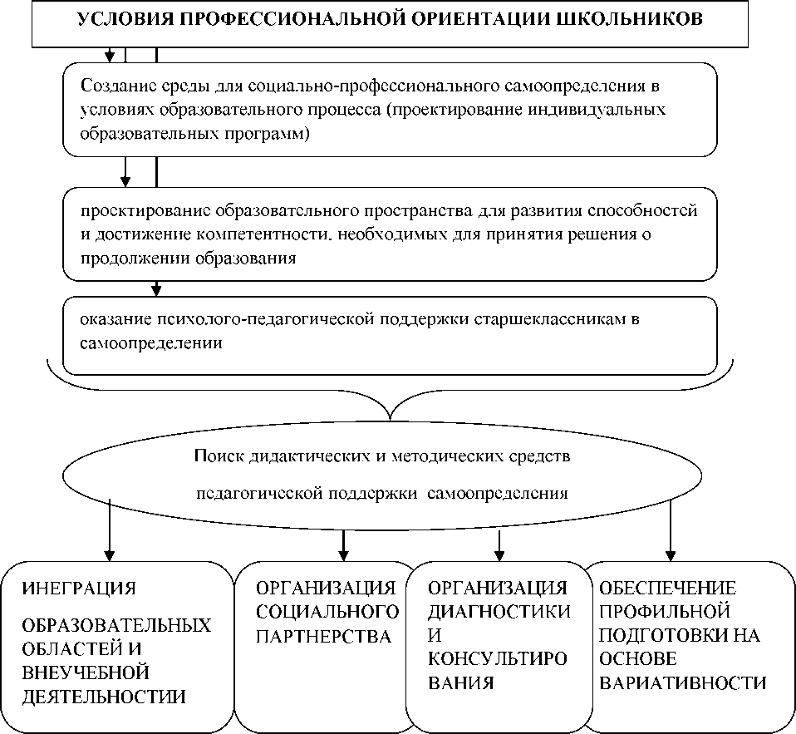
Рис.6. Условия профессиональной ориентации школьников в Центре

Данные условия могут быть реализованы в нескольких направлениях профориентационной работы:
- интеграция образовательных областей и внеучебной деятельности;
- организация социального партнерства;
- организация диагностики и консультирования;
- обеспечение профильной подготовки на основе вариативности.

II. МЕТОДИКИ ДИАГНОСТИКИ ПРОФЕССИОНАЛЬНОЙ
НАПРАВЛЕННОСТИ И ПРОФЕССИОНАЛЬНЫХ ОРИЕНТАЦИЙ
ОБУЧАЮЩИХСЯ

1. Методика диагностики профессиональной направленности личности
Методика, разработанная Дж. Голландом, предназначена для изучения профессиональной направленности личности учащихся. Основополагающим методом исследования является тестирование. Методика предназначена для подростков и юношей 14 - 17 лет. Исследование проводит педагог-психолог 1 раз в год. Результаты исследования предназначены для заместителей руководителей по учебно-воспитательной работе, преподавателей, воспитателей, кураторов учебных групп, классных руководителей, мастеров производственного обучения, социального педагога. Методика проводится в стандартных условиях учебных заведений (возможна групповая и индивидуальная формы тестирования). Интерпретация результатов проводится в соответствии с ключом оценки и обработки данных исследования.
Согласно типологии личности Дж.Голланда, различают шесть психоло - гических типов людей: реалистический, интеллектуальный, социальный, конвенциальный, предприимчивый, артистический.
Реалистичный тип — «мужской» тип. Обладает высокой эмоциональной стабильностью, ориентирован на настоящее. Предпочитает заниматься конкретными объектами и их использованием. Выбирает занятия, требующие моторных навыков (постоянное движение), ловкости. Отдает предпочтение профессиям с конкретными задачами: механик, водитель, инженер, агроном и т.п. Характерны невербальные способности, развитые моторные навыки, пространственное воображение (чтение чертежей). Имеет шансы добиться успеха в таких областях, как физика, экономика, кибернетика, химия, спорт.
Интеллектуальный тип — характерны аналитический ум, независимость и оригинальность суждений. Преобладают теоретические и эстетические ценности. Ориентируется на решение интеллектуальных творческих задач. Чаще выбирает научные профессии. Структура интеллекта гармонична: развиты вербальные и невербальные способности. Характеризуется высокой активностью, но в деятельности на общение не настроен. В беседах чаще является передатчиком информации, в основном — интроверт. Наиболее предпочтительные сферы деятельности - математика, география, геология, творческие профессии.
Социальный тип -- отлается выраженными социальными умениями (умением общаться, стремлением к лидерству, потребностям в многочисленных социальных контактах). Независим от окружающих, с успехом приспосабливается к обстоятельствам. Эмоционален и чувствителен. В структуре интеллекта выражены вербальные способности. Отличается стремлением поучать и воспитывать окружающих, способностью к сопереживанию и сочувствию. Наиболее предпочитаемые сферы деятельности: психология, медицина, педагогика.
Конвенциальный тип - отдает предпочтение структурированной деятельности, работе по инструкции, определенным алгоритмам. Имеются способности к переработке конкретной, рутинной (цифровой) информации. Подход к проблемам носит стереотипный характер. Черты характера: консерватизм, подчиненность, зависимость. В поведении и общении придерживается стереотипов, хорошо следует обычаям. Слабый организатор и руководитель. Чаще преобладают невербальные (особенно счетные) способности. Наиболее предпочтительны такие специальности, как бухгалтер, финансист, товаровед, экономист, делопроизводитель, машинистка, канцелярский слу- жащий.
Предприимчивый тип - выбирает цели и задачи, позволяющие проявить энергию, импульсивность, энтузиазм. Чертами характера являются: стремление к лидерству, потребность в признании, предприимчивость, неко - торая агрессивность. Предпочитает задачи, связанные с руководством, личным статусом. В структуре интеллекта преобладают вербальные способно - сти. Не нравятся занятия, требующие усидчивости, большого труда, моторных навыков, концентрации внимания. Эти особенности наиболее плодотворно реализуются в таких профессиях, как дипломат, репортер, менеджер, директор, брокер, кооператор.
Артистический тип - в отношениях с окружающими опирается на свое воображение и интуицию. Присущ эмоционально-сложный взгляд на жизнь. Черты характера: независимость в принятии решений, гибкость, оригинальность мышления. Обычно не живет по правилам и традициям. Предпочитает занятия творческого характера, музицирование, рисование, деятельность в области гуманитарных наук. Хорошо развиты восприятие и моторика. Высокий уровень экстравертированности. В структуре интеллекта преобладают вербальные способности. Наиболее предпочтительные сферы: история, филология, искусство.
Бланк для ответов
Тип личности
1 | 2 | 3 | 4 | 5 | 6
1а | 16 | 2а |  | 26 | За
36 | 4а |  | 46 | 5а | 56
6а |  |  | 66 | 7а
 | 76 | 8а |  |  | 86
9а |  | 96 | 10а | 106 | На
 | 116 | 12а | 126 | 13а
136 | 14а | 146 | 15а |  | 156
16а | 166 | 17а |  | 176 | 18а
186 | 19а |  | 196 | 20а | 206
21а |  |  | 216 | 1
 | 226 | 23а |  |  | 236
24а |  | 246 | 25а | 256 | 26а
 | 266 | 27а | 276 | 28а
286 | 29а | 296 | ЗОа |  | 306
31а |  | 316 | 32а | 326

 | ЗЗа | 336 | 34а |  | 346
35а | 356 | Зба |  | 366 | 37а
376 | 38а |  | 386 | 39а | 396
40а |  |  | 406 | 41а
 | 416 | 42а |  |  | 426

Инструкция для испытуемых
Ниже попарно приведены различные профессии. В каждой паре профессий постарайтесь найти ту, которой вы отдаете предпочтение. Например, из двух профессий — поэт или психолог — вы предпочитаете первую, тогда в листе ответов вы должны поставить знак «+» в графе 42 а).
Обработка результатов.
Для определения, к какому профессиональному типу относится испытуемый, необходимо посчитать количество ответов по каждому их шести типов. Максимальное число баллов показывает преобладание определенного типа личности по классификации Дж.Г олланда: 1 -й столбец - реалистический тип; 2-й столбец - интеллектуальный тип; 3-й столбец - социальный тип; 4-й столбец - конвенциальный тип; 5-й столбец — предприимчивый тип; 6-й столбец - артистический тип.
Возможно, по нескольким типам испытуемым будет набрано одинако - вое количество баллов. В данном случае говорить о сформированной профессиональной направленности преждевременно, а для уточнения данных о типе направленности можно предложить использовать опросник Е.А. Климова (ДДО).
2. Дифференциально-диагностический опросник (Е.А. Климов; модификация А.А. Азбель)
Опросник ДДО используется для оценки профессиональной направленности на основе предпочтений человеком различных по характеру видов деятельности.
В основу методики положена схема классификации профессий, в соответствии с которой все профессии делятся на группы по предмету труда: «человек-природа», «человек-техника», «человек - человек», «человек - знаковая система», «человек -художественный образ».
В данном пособии представлена модифицированная А.А. Азбель методика ДДО, где в качестве дополнительной группы рассматриваются профессии, в которых предметом труда выступает сам человек.
Инструкция: предположим, что после соответствующего обучения вы способны одинаково успешно выполнять любую работу. В таблице приведен список различных видов работы. Если бы вам пришлось выбирать лишь одну работу из каждой пары в этом списке, что бы вы предпочли? Выберите один вид работы из каждой пары и отметьте его номер в бланке ответов.
Текст опросника

1а | Выращивать и дрессировать служебных собак для поиска наркотиков | 1б | Разрабатывать новые модели электронной бытовой техники
2а | Спасать людей после аварии и землетрясения | 2б | Заверять документы, оформлять доверенности, договоры
3а | Петь в музыкальной группе | 3б | Интенсивно тренироваться, совершенствоваться и добиваться новых спортивных результатов
4а | Налаживать работу компьютеров и оборудования | 4б | Рассказывать о товаре, убеждать людей приобретать его
5а | Переводить научные тексты | 5б | Писать рассказы, сценарии, фельетоны
6а | Тренировать свой организм, чтобы он выдерживал воздействие больших физических нагрузок | 6б | Разрабатывать мероприятия по охране редких растений
7а | Ремонтировать оргтехнику, компьютеры, телефоны | 7б | Исправлять смысловые и стилистические ошибки в готовящихся к печати текстах
8а | Заниматься флористикой, оформлять помещения цветами | 8б | Анализировать состояние растений и животных в загрязненных условиях среды
9а | Управлять автомобилем, автобусом, трейлером, локомотивом поезда | 9б | Микшировать музыку или корректировать фотоснимки с помощью компьютера
10а | Ежедневно тренировать свои атлетические навыки в спортивном зале, в бассейне, на стадионе, корте и т.д. | 10б | Отлаживать работу спортивного автомобиля и заменять механизмы с случае неисправности
11а | Давать людям консультации по туристическим маршрутам других городов и стран | 11б | Оформлять витрины универмагов; занимать оформлением концертов и шоу
12а | Разводить декоративных рыб и ухаживать за аквариумами в офисах | 12б | Оказывать людям медицинскую помощь
13а | Упорядочивать документацию фирмы и подготавливать новую (договора, ведомости, доверенности) | 13б | Вырабатывать навыки красивой походки и пластичных движений для профессионального выступления на подиуме
14а | Изучать генетику, выводить новые сорта растений | 14б | Работать в фондах архивов, находить необходимые документы
15а | Сопровождать людей в сложных туристических походах в роли инструктора | 15б | Придумывать и отрабатывать сложные акробатические трюки, спортивные номера
16а | Лечит кошек, собак, лошадей и пр. | 16б | Осуществлять сборку компьютеров
17а | Искать нужных людей, проводить подбор персонала в различные фирмы | 17б | Проводить финансовый анализ рынка ценных бумаг
18а | Играть на сцене, сниматься в кино, ставить трюки | 18б | Тренировать и репетировать красивые и точные движения перед спортивным выступлением
19а | Налаживать работу медицинского лазера, ультразвуковой аппаратуры | 19б | Преподавать различные предметы в школе, техникуме, институте и т.д.
20а | Рассчитывать экономный путь транспортировки товара до потребителя | 20б | Оформлять иллюстрациями сайты, книги, журналы
21а | Осуществлять постоянную психологическую и физическую подготовку к соревнованиям, турнирам | 21б | Участвовать в экспедициях, посвященных изучению природных явлений
22а | Строить дома по планам, делать разводку электричества в соответствии с проектом | 22б | Работать с финансовыми законами и кодексами
23а | Проектировать садовопарковые зоны, оформлять участки с помощью растений | 23б | Анализировать молекулярный состав крови
24а | Проектировать новое производственное оборудование, дома | 24б | Производить архитектурновосстановительные работы исторических мест
25а | Оттачивать мастерство выполнения спортивного упражнения, превозмогая усталость и страх | 25б | Разрабатывать новые модели спортивных тренажеров, велосипедов и другое спортивное оборудование
26а | Организовывать праздники, выступать в роли тамады | 26б | Вести концертные программы, объявлять зрителям имена выступающих и названия номеров программы
27а | Изучать жизнь организмов с помощью электронного микроскопа | 27б | Оказывать людям психологическую помощь, работать на телефоне доверия
28а | Обрабатывать, анализировать и обобщать социологические данные | 28б | Профессионально работать над красотой своей фигуры и внешности
29а | Разрабатывать средства защиты растений от вредителей и вирусов | 29б | Писать компьютерные программы
30а | Консультировать людей в фитнес -зале, в бассейне, на спортивной площадке | 30б | Тренировать общую выносливость и совершенствовать отдельные спортивные или артистические навыки

Обработка результатов осуществляется в соответствии с «ключом». Вопросы подобраны и сгруппированы таким образом, что в каждом столбце бланка ответов они относятся к профессиям типа «человек-природа», «человек- техника», «человек - другие люди», «человек - знаковые системы», «человек - художественный образ», «сам человек».
Каждый ответ в столбцах бланка ответов оценивается в 1 балл. Подсчитывается сумма баллов в отдельности по каждому из шести столбцов.
Эти суммы свидетельствует о склонности к работе с соответствующими предметами труда:
9-10 баллов: ярко выраженная склонность;
7-8 баллов: выраженная склонность;
4-6 баллов: склонность на среднем уровне;
0-1 балл: работа с таким предметом труда активно отвергается: «что угодно, только не это».
Ключ и бланк ответов
Природа | Техника | Другие люди | Знаковые системы | Художественный образ | Сам человек
1а | 1б | 2а | 2б | 3а | 3б
 | 4а | 4б | 5а | 5б | 6а
6б | 7а |  | 7б | 8а
8б | 9а |  |  | 9б | 10а
 | 10б | 11а |  | 11б
12а |  | 12б | 13а |  | 13б
14а |  |  | 14б
 |  | 15а |  |  | 15б
16а | 16б | 17а | 17б | 18а | 18б
 | 19а | 19б | 20а | 20б | 21а
21б | 22а |  | 22б | 23а
23б | 24а |  |  | 24б | 25а
 | 25б | 26а |  | 26б
27а |  | 27б | 28а |  | 28б
29а |  |  | 29б
 |  | 30а |  |  | 30б

Интерпретация результатов
Первая группа профессий - «Человек - природа». Она объединяет все профессии, представители которых имеют дело с объектами, явлениями и процессами живой и неживой природы (предмет труда - земля, вода, растения и животные). Сюда включены профессии: ветеринар, агроном, гидролог, овощевод, геолог, полевод, егерь, механизатор. Представителей этих профессий объединяет одно очень важное качество - любовь к природе. Их любовь не созерцательная, которой обладают все люди, а деятельная, связанная с познанием ее законов и применением их. Поэтому, выбирая профессию данного типа, очень важно разобраться, как именно Вы относитесь к природе: как к мастерской, где Вы будете работать, или как к месту отдыха, где хорошо погулять, подышать свежим воздухом. Особенность объектов труда этого типа состоит в том, что они сложны, изменчивы, нестандартны. И растения, и животные, и микроорганизмы развиваются без всяких выходных и праздников, так что специалисту необходимо всегда быть готовым к непредвиденным событиям.
Самыми распространенными являются профессии, где предметом труда выступает техника. К типу «Человек — техника» относится профессии, связанные с обслуживанием техники, ее ремонтом, установкой и накладкой, управлением: слесарь-ремонтник, наладчик, водитель. Сюда же входят
профессии по производству и обработке неметаллических изделий (ткач, столяр); по переработке продуктов сельского хозяйства (пекарь, кондитер); по добыче и обработке горных пород (проходчик, шахтер). Техника представляет широкие возможности для новаторства, выдумки, творчества. Поэтому важное значение приобретает практическое мышление. Техническая фантазия, способность мысленно соединять и разъединять технические объекты и их части - важные условия успехов в этой области.
Следующий тип профессий - «Человек - другой человек». В нем предметом труда специалиста является другой человек, а характерной чертой деятельности - необходимость непосредственного воздействия на людей. Круг таких профессий многоаспектен: педагогические - учитель, воспитатель детского сада; медицинские - врач, медсестра; юридические - следователь, судья, адвокат; сфера обслуживания - продавец, проводник, парикмахер; культпросветработники - пианист, аккомпаниатор и т.д. Устойчивое, хорошее настроение в процессе работы с людьми, потребность в общении, способность мысленно ставить себя на место другого человека, быстро понимать намерения и помыслы людей, хорошая память, умение находить общий язык с разными людьми - вот те личные качества, которые очень важны при работе по профессии этого типа.
Четвертая типовая группа - это профессии «Человек - знаковая система». Здесь предметом труда служат не сами явления, а информация о них в знаках (слова, формулы, условные знаки). Представители этих профессий создают, обрабатывают, размножают, анализируют, хранят и передают различные виды информации. Так, с языковой знаковой системой связана работа историка, корректора, нотариуса, паспортистки, почтальона. С графическими изображениями, картами, схемами работают чертежники; штурманы, разведчики. Деятельность математиков, экономистов, операторов ЭВМ, метеорологов связана с математической знаковой системой. Человек воспринимает знак как символ реального объекта или явления. Поэтому специалисту важно уметь, с одной стороны абстрагироваться от реальных свойств предмета, обозначенных знаками, а с другой - представлять характеристики реальных явлений, стоящих за знаками. Другими словами, нужно обладать хорошо развитым абстрактным мышлением, а учитывая, что знаки сами по себе имеют малозаметные отличия, необходимы такие качества в работе с ними, как сосредоточенность, устойчивость внимания, усидчивость.
Пятая группа - «Человек - художественный образ». Создание
художественных образов, переработка, тиражирование - на это направлена деятельность представителей этой группы профессий. К ней относятся: художники, писатели, реставраторы, дизайнеры, чеканщики, ювелиры, маляры, артисты.
Последняя группа профессий - «Сам человек». Деятельность в этой области предполагает совершенствование своей внешности, тренировку различных спортивных навыков, а также осуществление психологической и физической подготовки к соревнованиям, турнирам, выступлениям. К данному направлению деятельности относятся: тренеры, спортсмены, модели.
Далее представлены характеристики профессионально важных качеств, необходимых для каждого типа профессий.
Характеристики профессионально важных качеств
Группы профессий | Профессионально важные качества
Человек-природа | Наблюдательность  Пространственное воображение  Потребность в двигательной активности

 | Физическая выносливость Организаторские способности Аналитические способности
Человек-техника | Техническое мышление  Переключение и концентрация внимания  Пространственное воображение  Оперативная память  Хорошая реакция и координация движений  Устойчивость нервной системы к внешним раздражителям  Переносимость однообразия и монотонности
Человек-человек | Коммуникативные и организаторские способности  Эмпатические способности  Эмоциональная устойчивость  Устойчивость и распределение внимания  Доброжелательность  Самообладание, выдержка
Человек-знак | Устойчивость, концентрация, переключение и распределение внимания Абстрактное мышления  Образная память  Отсутствие выраженной экстраверсии и повышенного нейротизма  Аккуратность  Усидчивость
Человек- художественный образ | Наглядно-образное мышление  Образная память  Творческое воображение  Эмоциональная лабильность  Специальные способности(художественные, музыкальные)
Сам человек | Коммуникативные и организаторские способности  Усидчивость  Работоспособность, физическая выносливость  Двигательная память  Наглядно-образное мышление

3. Анкета для 9-тиклассников
Просим Вас ответить на вопросы нашей анкеты.
Анкета заполняется следующим образом. Внимательно прочитайте вопрос, выберите наиболее подходящий Вам вариант ответа и обведите соответствующую цифру. В отдельных вопросах нужно вписать свой вариант ответа.
Пожалуйста, не пропускайте ни одного вопроса.
Заранее благодарим Вас!
1. Какая профессия вызывает у Вас наибольший интерес?
(напишите)
2. Что Вы можете сказать о выборе своей будущей профессии?
5 - сделал окончательный выбор
4 - выбор сделал, но в принципе готов рассмотреть дополнительные варианты
3 - хотя выбор сделал, но продолжаю иногда думать о других вариантах
2 - есть некоторые соображения, но ничего определенного пока не выбрал
1 - о выборе будущей профессии еще не думал
- После окончания 9 класса Вы предполагаете:
- - устраиваться на работу
- - поступать на краткосрочные курсы обучения
- - поступать в профессиональное училище
- - поступать в техникум, колледж
- - продолжать учебу в школе
- - не знаю, выбора еще не сделал
- Если по окончании 9 класса Вы предполагаете продолжать учебу не в школе, то:
- - ещё не знаю, где именно
- - уже знаю, где именно (напишите
)
- Если сразу по окончании 9 класса Вы предполагаете устраиваться на работу, то:
- - ещё не знаю, где именно
- - уже знаю, где именно (напишите
)
- Если по каким-то обстоятельствам Вы не сможете сразу по окончании школы работать или учиться в соответствии с принятым решением о будущей профессии, есть ли у Вас запасные варианты трудоустройства или учебы?
- - да и достаточно определенные
- - можно сказать, что есть, но я их особо не продумывал
1 - нет
7. Какое образование Вы считаете для себя достаточным? (обведите только один вариант ответа)
- - средняя школа
- - средняя школа и какие-нибудь курсы обучения/переобучения
- - профессиональное училище
- - профессиональное училище и какие-нибудь курсы обучения/переобу- чения
- - техникум, колледж
- - техникум, колледж и какие-нибудь курсы обучения/переобучения
- - институт, университет
8 - институт, университет и какие-нибудь курсы обучения/переобучения
- . Где бы Вы хотели работать? Выберите один наиболее предпочтительный для Вас вариант.
- - в государственном учреждении или предприятии
- - на бывшем государственном предприятии (акционерное общество и т. п.)
- - на частном предприятии
- - заниматься индивидуальным бизнесом, индивидуальной трудовой деятельностью
- - хотел(а) бы заниматься только домашними делами
- Что Вы считаете важным в своей будущей работе?
Перед Вами 10 вариантов ответа. Напротив наиболее значимого для Вас варианта поставьте цифру «1», напротив следующего по значимости варианта - цифру «2» и т.д. «10» поставьте напротив наименее значимого варианта. Ставить одну и ту же цифру два раза нельзя.
- хорошие взаимоотношения в трудовом коллективе
- продвижение по службе
- возможность раскрыть свои способности
- известность и популярность среди окружающих
- гарантированное место работы
- возможность приносить пользу другим людям, обществу
- высокий заработок
- участие в принятии управленческих решений
- хорошая организация условий труда
- достижение профессионального мастерства
- Внимательно прочитайте все ниже приведенные варианты. Постарайтесь оценить, какая должность является для Вас достаточной, учитывая Вашу будущую профессию, квалификацию, Ваши качества и особенности? (дайте только один ответ)
- - рядовой работник
- - либо рядовой работник, либо руководитель небольшого коллектива на предприятии, в учреждении (руководитель отдела, участка, мастер и т.п.)
- - руководитель небольшого коллектива на предприятии, в учреждении
- - либо руководитель небольшого коллектива, либо руководитель предприятия, учреждения
- - руководитель предприятия, учреждения и т.п.
- Как Вы думаете, есть ли у Вас в будущем шансы на трудоустройство?
3 - я уверен, что у меня в будущем не будет проблем с поиском работы
2 - думаю, у меня могут возникнуть определенные проблемы
1 - у меня почти наверняка возникнут сложности с поиском работы
- Что бы Вы посоветовали делать человеку, который оказался без работы? Обведите один наиболее подходящий, с Вашей точки зрения, вариант.
- - искать работу по своей специальности
- - браться за любую работу, лишь бы не сидеть без дела
- - освоить новую профессию
- - открыть свое дело
- - искать временную, но хорошо оплачиваемую работу
- - искать только такую работу, которая гарантирует стабильную занятость
- - вести себя спокойно и надеяться на случай
- Как можно осуществить Ваш совет?
Отвечая на данный вопрос, цифру «1» поставьте напротив самого эффективного с Вашей точки зрения варианта; цифру «2» - напротив следующего по эффективности варианта и т.д. Цифру «7» поставьте напротив наименее эффективного варианта. Ставить одну и ту же цифру два раза нельзя.
- следить за объявлениями в газетах, по радио и телевидению
- обратиться к друзьям или знакомым
- обратиться в какую-нибудь частную биржу труда
- дать объявление в печать или «на стенку»
- обратиться в Центр занятости
- ходить по предприятиям и организациям
- обратиться к родственникам
- С Вашей точки зрения, по каким профессиям в настоящее время легче всего найти работу? (напишите)
- А по каким профессиям в настоящее время труднее всего найти работу? (напишите)
Укажите, пожалуйста, в какой мере Вы удовлетворены следующими сторонами своей жизни? (ответ давайте в каждой строке, обводя соответствующую цифру)
 | вполне доволен | скорее доволен, чем не доволен | трудно сказать доволен или нет | скорее не доволен, чем доволен | совсем не доволе н
16. Выбором будущей профессии | 5 | 4 | 3 | 2 | 1
17. Состоянием здоровья | 5 | 4 | 3 | 2 | 1
18. Своей учебой | 5 | 4 | 3 | 2 | 1
19. Своей материальной обеспеченностью | 5 | 4 | 3 | 2 | 1
20. Тем, как Вы проводите свободное время | 5 | 4 | 3 | 2 | 1
21. Самим собой, своими качествами и способностями | 5 | 4 | 3 | 2 | 1
22. Тем, как складывается Ваша жизнь в целом | 5 | 4 | 3 | 2 | 1

Сравните свою нынешнюю жизнь с тем, что было несколько месяцев назад.
- Сейчас окружающие понимают меня:
3 - лучше
2 - примерно также
1 - хуже
- Чувствую, что у меня возможностей для достижения желаемого стало:
- - меньше
- - примерно столько же
- - больше
- В настоящее время я разбираюсь в происходящих вокруг меня событиях:
- - лучше
- - примерно также
1 - хуже
- В целом моя жизнь:
- - ухудшилась
- - осталась без изменений
- - улучшилась
А теперь попытайтесь представить, как будет складываться Ваша жизнь в ближайшие месяцы.
- Окружающие будут понимать меня:
3 - лучше
2 - примерно также
1 - хуже
- Для достижения желаемого у меня возможностей будет:
- - меньше
- - примерно столько же
- - больше
- Я буду разбираться в происходящих вокруг меня событиях:
3 - лучше
2 - примерно также
1 - хуже
- Моя жизнь:
- - ухудшится
- - останется без изменений
- - улучшится
- При каких обстоятельствах Вы готовы переехать жить в другой населенный пункт? (выберите наиболее близкий Вам вариант ответа)
- - если там у меня будет высокий заработок
- - если я смогу работать по интересующей меня специальности
- - если я смогу улучшить там свои жилищные условия
- - соглашусь переехать только в экстренном случае (угроза здоровью, жизни)
- - ни при каких обстоятельствах не буду переезжать
- Как Вы относитесь к возможности подработать?
- - не подрабатываю и не хочу это делать
- - не подрабатываю, но хотел бы это делать на каникулах
- - не подрабатываю, но хотел бы работать в свободное от учебы время
- - я уже сейчас имею заработок (напишите, за счет чего?)
- Какое материальное положение в Вашей семье?
- - денег не хватает даже на самое необходимое
- - денег хватает только на продукты питания
- - денег достаточно для приобретения продуктов и одежды
- - можем купить товары длительного пользования (холодильник, телевизор и т.п.)
- - ни в чем себе не отказываем
Кем работают Ваши родители в настоящее время? (укажите профессию, род занятий)
- Мать
- Отец
Образование Ваших родителей
- Матери:
1 - 7-9 кл.
2 - 10 -11 кл.
- - среднее специальное
- - высшее
- Отца:
- - 7-9 кл.
- - 10 -11 кл.
- - среднее специальное
- - высшее
- Укажите, пожалуйста, свой возраст:
- Ваш пол:
1 - муж 2 - жен
- В будущем, когда Вы начнете работать, какой заработок в месяц был бы для Вас достаточным?
Не менее рублей в месяц
- А при какой заработной плате Вы вообще согласились бы работать?
Не менее рублей в месяц
Как бы вы оценили следующие стороны своей жизни? (ответ давайте в каждой строке, обводя соответствующую цифру)
 | Ниже | На среднем | Выше
 | среднего | уровне | среднего
 | уровня |  | уровня

42. Ваша успеваемость в школе | 1 | 2 | 3
43. Ваши отношения с  окружающими людьми | 1 | 2 | 3
44. Состояние Вашего  здоровья | 1 | 2 | 3
45. Ваши способности | 1 | 2 | 3
46. Ваша уверенность в своих силах | 1 | 2 | 3

СПАСИБО

